**基于Arduino的循迹小车的设计与实现**

小组：衡瑞，公择成，马佳俊，杭盛宇，刘千里，左皓成

无锡职业技术学院

摘要：本作品设计了一个可以自动循迹的小车，该小车能在2cm的黑色轨道上自动循迹行驶。小车以Arduino uno开发板为控制核心，以L298N作为电机驱动模块，以四路红外光电二极管作为循迹模块，结合三个模块能实现小车的自动循迹行驶，该小车具有稳定行驶、精准循迹、可靠性强、易于推广的特点。

关键词：循迹小车；Arduino控制核心；L298N驱动模块；四路红外传感器（光电二极管）

Implementation of tracking car based on Arduino

Wuxi,Jiangsu

Abstract: This work designed a car can automatically track, the car can automatically track 2cm on the black track.  The car takes Arduino Uno development board as the control core, L298N as the motor drive module, and four-channel infrared photodiode as the tracking module. Combining the three modules, the car can realize the automatic tracking driving. The car has the characteristics of stable driving, accurate tracking, strong reliability and easy promotion.

1. 引言

轨迹移动最先是适用于小车上, 其中更注重游戏性, 比如国赛上的寻迹小车和国际上飞思卡尔寻迹小车，他是通过在小车上安装寻迹传感器, 使其检测到黑线或者白线的信息, 再使左右两个轮子配合, 使小车跟随轨迹移动。随着科学技术的不断发展，智能机器人在我们日常生产与生活中的应用也变得越来越广泛，轨迹移动开始运用于现实生活, 如智能寻迹公交, 这让寻迹移动领域开始有了实用性。而智能循迹小车也因此而诞生，智能小车又被称为轮式移动机器人，它可以结合实际使用的环境和预先设定好的程序进行合理运作，不需要人为控制就可以自动工作，给人类的生产与生活带来了极大的便利，同时也为更高层次的科学实验研究提供了实施条件。系统软件以Arduino IDE为平台，通过C语言完成系统整体编程。构建测试线路，实验结果表明小车系统自驾效果良好、稳定性强，可以应用于机器人循迹运输等领域，具有较高的实际应用能力。

2.总体设计方案

本文将自动循迹原理、运动控制程序和传感器技术等相关知识应用于双轮电动小车中，该设计运用Arduino编程控制，使用Photodiode四路红外传感器作为小车采集模块，实时采集小车的巡线轨迹。该设计软硬件结合，有很强的实际应用价值。

9V电源

左直流电机

右直流电机

L298N电机驱动模块

Arduino uno开发板

四路光电红外传感器

图1.总体设计框图[3]

2.1系统硬件介绍

2.1 Arduino Uno开发板介绍

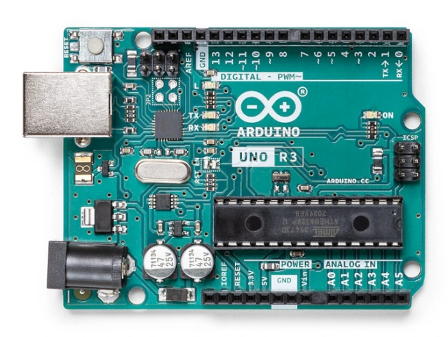

图2.Arduino Uno开发板样图

Arduino单片机最小系统样图如图2所示，以微处理器ATmega329P为核心，预留14位数字端口（其中3、5、6、9、10、11口为PWM输出端口，可以进行模拟输出）、6路模拟输入接口（A0到A5）、1路串口通信接口及设备电源接口，采用16MHz晶振作为系统工作时钟。为了便于系统开发升级，通过ATmega16U2实现USB接口系统程序更新下载。

表1.Arduino UNO R3的硬件说明

|  |  |
| --- | --- |
| 工作电压 | 5V |
| 输入电压（推荐） | 7~12V |
| 输入电压（限制） | 6~20V |
| 数字l/O引脚 | 14（其中6个提供PWM输出） |
| PWM数字l/O引脚 | 6 |
| 模拟输入引脚 | 6 |

2.2.1 L298N驱动模块介绍

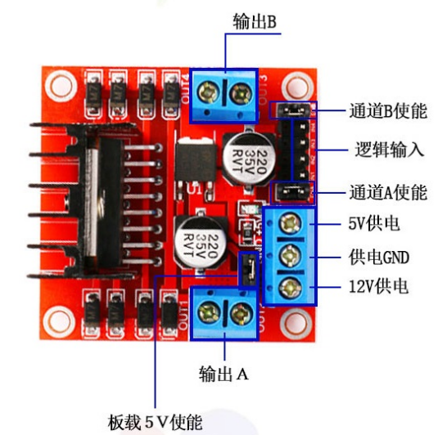

图3.L298N电机驱动模块

驱动模块是此系统中非常关键的一部分，小车的移动需要驱动模块的支持。本系统所需的驱动模块要满足控制电机和车轮多方位移动的功能，因此采用的是L298N电机驱动模块，其具有驱动能力强，转速选择空间大和电流保护的功能，可以实现电机的正反转及调速，使得系统整体运行效率高且稳定。[1]2

L298N具有工作电压高，最高可高达46V；输出电流大，瞬间峰值可达3A，持续工作电流为2V；额定功率为25W。内含两个H桥的高电压大电流全桥式驱动器，可以用来驱动直流电机和步进电机、继电器等感性负载。

2.2.2 L298N端口介绍及其要求

* 12V供电输出端口和5V供电输出端口各一个，用于输送电机所需电压。
* 输出A和输出B连接左右两边的电机。
* 供电GND需将电源的负极接到此引脚下，同时还必须将Arduino板的GND端口接到此端口，形成共地。
* ENA和ENB为两个使能端口，只有当是能端口为高电平时，中间的四个逻辑端口才发挥作用。
* 使能端口中间的四个引脚为逻辑输出端口，其自下而上分别为IN1、IN2、IN3、IN4，其中IN1和IN2为一组，控制输出A;IN3和IN4为一组，控制输出B。

表2.逻辑端口控制表

|  |  |  |  |
| --- | --- | --- | --- |
| IN1 | IN2 | ENA | 电机状态 |
| X | X | 0 | 停止 |
| 1 | 0 | 1 | 顺时针 |
| 0 | 1 | 1 | 逆时针 |
| 0 | 0 | 0 | 停止 |
| 1 | 1 | 0 | 停止 |

上表为逻辑输出口的控制表，从表中可以看出只有当ENA输出高电平时，逻辑端口IN1和IN2才进行工作，当IN1为高电平而IN2为低电平时，电机顺时针旋转，反之则逆时针旋转。当IN1和IN2同时为高电平或者低电平时，电机停止工作。

2.3.四路红外传感器（光电二极管）模块介绍

表3.模块参数信息表

|  |  |
| --- | --- |
| 工作电压 | DC3.3V—5V |
| 工作电流 | 尽量选择1A以上的电源供电 |
| 工作温度 | -10℃—+50℃ |
| 尺寸大小 | 主控板（大板）42mm*38mm*12mm（长*宽*高）  红外传感器信号接收线路板（小板）25mm*12mm*12mm（长*宽*高） |

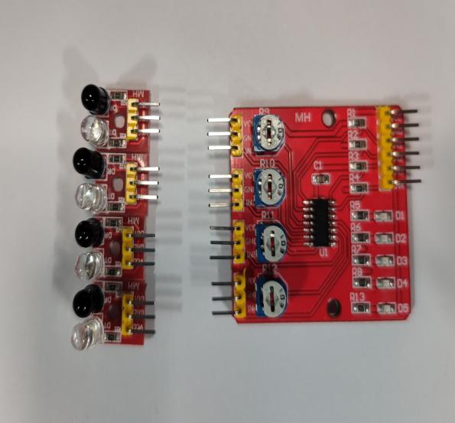

图4.四路红外传感器样图

2.3.1引脚介绍

图4为四路红外传感器的样图，右侧为主控板（大板），左侧为四个红外传感器信号接收板（小板）图中右侧主控板右边的6个引脚自上而下分别为VCC接口、GND供电接口和四个输出接口OUT1、OUT2、OUT3、OUT4。其中四个输出接口分别连接Arduino Uno板的I/O口，用于检测出电平。主控板左侧分别于四个红外信号接收器相连，用于采集信息。[2]

2.3.2 传感器的使用

模块正确连接并通电后，红外信号接收光电二极管开始工作，主控板感应到光电二极管吸收的外界反射回来的红外光时，红指示灯亮，此时主控板输出低电平；没有红外光时，指示灯不亮，此时输出高电平。以检测黑线为例，如果未检测到黑线，红外光可以反射回来则模块红指示灯亮，小板对应的OUT口输出低电平[4]。如果传感器检测到黑线，红外光无法反射回来则模块红指示灯熄灭，同时小板对应的OUT口输出高电平；其中需要注意一种特殊情况，也就是说当测量物体超出测量范围时，此时红指示灯熄灭，OUT口输出高电平，每个小板前面对应的电位器可以用来调整使用精度。

3软件测试部分

3.1用L298N模块对直流电机进行PWM调速

将两个使能端ENA和ENB接到Arduino开发板的模拟数字引脚（3、5、6、9、10、11）中的任意两个，四个逻辑引脚接到其余数字引脚。利用analogWrite(ENA/ENB,PWMvalue);函数对电机进行PWM调速。先选用输出A进行转速测试。

int ENA=3; //将使能端A接到开发板的模拟数字引脚，需要用到模拟输出

int IN1 = 1;//IN1,IN2两个逻辑引脚接到开发板的其他两个数字引脚

int IN2 = 2;

void setup() {

pinMode(ENA, OUTPUT); //对使能端A和逻辑引脚进行初始化

pinMode(IN1, OUTPUT);

pinMode(IN2, OUTPUT);

}

void loop(){

digitalWrite（IN1,HIGH）; //让电机进行正转

digitalWrite(IN2,LOW);

analogWrite(ENA,100); //先选用PWM值为100时电机的转速，持续一秒

delay(1000);

analogWrite(ENA,200); //其次选用PWM值为200时电机的转速，持续一秒

delay(1000);

}

通过这项程序可以很明显的看出电机转速的变化。

3.2通过给与逻辑函数高低电平来实现电机的正反转使小车向前或向后，以下程序可以让小车先向前行驶一秒，然后停顿0.5秒，再向后退行驶一秒。

int ENA=3; //将使能端A和B接到开发板的模拟数字引脚，需要用到模拟输出

int ENB=6;

int IN1 = 1;//四个逻辑引脚接到开发板的其他四个数字引脚

int IN2 = 2;

int IN3 = 4;

int IN4 = 5;

void setup() {

pinMode(ENA, OUTPUT); //对使能端和逻辑引脚进行初始化

pinMode(ENB, OUTPUT);

pinMode(IN1, OUTPUT);

pinMode(IN2, OUTPUT);

pinMode(IN3, OUTPUT);

pinMode(IN4, OUTPUT);

}

void loop(){

//forward 小车向前

digitalWrite(IN1,HIGH); //给高电平

digitalWrite(IN2,LOW); //给低电平

digitalWrite(IN3,HIGH); //给高电平

digitalWrite(IN4,LOW); //给低电平

delay(1000); //延时1秒

//stop 停止

digitalWrite(IN1,LOW);

digitalWrite(IN2,LOW);

digitalWrite(IN3,LOW);

digitalWrite(IN4,LOW);

delay(500); //延时0.5秒

//back 向后转

digitalWrite(IN1,LOW);

digitalWrite(IN2,HIGH);

digitalWrite(IN3,LOW);

digitalWrite(IN4,HIGH);

delay(1000); //延时1秒

}

3.3 运用四路红外光电传感器让小车进行转向（是能端和逻辑端口基于以上测试进行）、

void setup() {

pinMode(Sensor1, INPUT);

pinMode(Sensor2, INPUT);

pinMode(Sensor3, INPUT);

pinMode(Sensor4, INPUT);

}

void loop(){

//Use analogWrite to run motor at adjusted speed

analogWrite(ENA, 200);

analogWrite(ENB, 200);

//Read the Sensor if HIGH (BLACK Line) or LOW (WHITE Line)

Sensor1 = digitalRead(9);

Sensor2 = digitalRead(10);

Sensor3 = digitalRead(11);

Sensor4 = digitalRead(12);

//Set conditions for FORWARD, LEFT and RIGHT

if(Sensor1== LOW && Sensor2 == LOW&&Sensor3 == HIGH && Sensor4 == HIGH){

//Turn LEFT 当传感器1和2感应到黑线时，主控制板输出低电平，而3和4没有感应到黑线，输出高电平，此时让A电机正转，B电机反转，这样就可以使得小车向左。

//motor A Backward

digitalWrite(IN1, LOW);

digitalWrite(IN2, HIGH);

//motor B Forward

digitalWrite(IN3, HIGH);

digitalWrite(IN4, LOW);

}

else if ( Sensor1== HIGH && Sensor2 == HIGH&&Sensor3 == LOW && Sensor4 == LOW &&){

//Turn RIGHT

//motor A Forward

digitalWrite(IN1, HIGH);

digitalWrite(IN2, LOW);

//motor B Backward

digitalWrite(IN3, LOW);

digitalWrite(IN4, HIGH);

}

else{

//if(Sensor1== HIGH && Sensor2 == HIGH&&Sensor3 == HIGH && Sensor1 == LOW}

//FORWARD 当传感器2和3感应到黑线时，此时黑线在小车的中间部分，令小车向前

digitalWrite(IN1, LOW);

digitalWrite(IN2, HIGH);

digitalWrite(IN3, LOW);

digitalWrite(IN4, HIGH);}

}

1. 结束语

本文设计与介绍了一款基于Arduino编程控制的简易循迹小车，通读本文读者可以学习到Arduino Uno开发板的一些基础知识和四路红外光电传感器时如何工作的，以及驱动模块L298N的使用方法，在工业化飞速发展的今天，智能循迹机器人为人们的日益生活提供了巨大的帮助。通过不断地调试与实验，可以制作一款符合大众需求日益增长需要的智能循迹机器人。

[1]朱丽，陶沙，王银花.智能公交小车系统的设计[A].佳木斯大学学报，202103.

[2]胡涛涛，耿璇，庞鑫.自动循迹小车的设计与实现[A].太原师范学院，山西工程职业技术大学：仪表技术，2021.

[3]李盛林，黄昊晶，唐建清.基于单片机及红外光电传感器的循迹小车[A].广东理工职业学院：电子电路设计与方案，2021.

1.